第三章 声的世界
第一节 科学探究：声音的产生与传播
01 知识管理
1.声音是怎样产生的
产 生：声音是由物体 产生的.
说 明：（1）一切正在发声的物体都在振动，振动停止，发声也停止.（2）二胡、提琴等弦乐器是由弦振动发出声音，笛子是由管内的空气柱振动发出声音，鼓是由鼓面振动发出声音.
2.声音是怎么传播的
条 件：声音的传播需要 ，它既可以在气体中传播，也可以在固体和液体中传播.
注 意：真空不能传声.
声 速：表示声音传播快慢的物理量.
声 波：物体振动产生的声音在气体、液
体、固体中以 的形式传播.
说 明：在常温下，声音在固体中传播的速度最 ，在液体中次之，在气体中传播得最 Ｗ.
3.人是如何听到声音的
过 程：声波传到耳朵引起 振动，然后通过 传到大脑，这样我们便听见了声音.
4.回声
现 象：声音在传播过程中遇到障碍物会 回来，这种现象是声音的反射，通常称为回音（或回声）.
条 件：回声到达人耳比原声晚0.1 s以上才能分辨回声.
应 用：回声测距、声呐.
02 基础题
1.下列关于声音产生的说法中，正确的是（）
A.只要有发声体存在就可以听到声音 B.昆虫都是用翅膀振动发声的
C.只要发声体在振动，我们就可以听到声音 D.凡是发声的物体一定都在振动
2.在敲响古刹的大钟时，同学发现停止了对大钟的撞击后，大钟仍“余音未绝”，其原因是（）
A.大钟的回声 B.大钟仍在振动 C.人的听觉发生暂留现象 D.大钟停止振动，但空气仍在振动
3.宇航员在飞船舱外工作时，他们之间的对话必须借助电子通信设备才能进行，而在飞船舱内却可以直接对话，其原因是（）
A.太空中声音干扰太大 B.太空是真空，不能传声
C.用通信设备对话更方便 D.声音只能在地面附近传播
4.在花样游泳项目中，运动员可以在水下听到水中音响所发出的动听的音乐，这说明（）
A.水能发出声音 B.水能传播声音 C.声音在水中的速度比在空气中的速度快 D.人在水中听声能力会变强
5.如图所示，在探究“声音是由物体振动产生的”实验中，将正在发声的音叉紧靠悬线下的轻质小球，发现小球被多次弹开.这样做是为了（）[来源:Z§xx§k.Com]
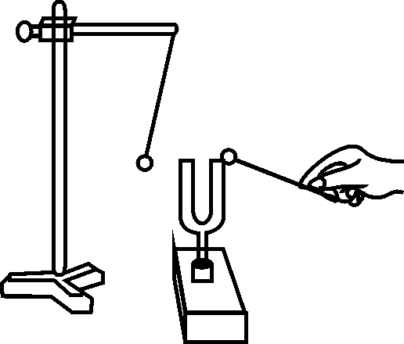
A.使音叉的振动尽快停下来 B.把音叉的微小振动放大，便于观察
C.把声音的振动时间延迟 D.使声波被多次反射形成回声
6.为探究声的产生条件是什么，有人建议以下几个实验方案：
（1）放在钟罩内的闹钟正在响铃，把钟罩内的空气抽出一些后，铃声明显减小；
（2）把正在发声的音叉放入水面，水面溅起水花；[来源:学科网]
（3）吹响小号后，按不同的键使其发出不同的声音；
（4）在吊着的大钟上固定一只细小的铅笔，把钟敲响后，用纸在笔尖上快速拖过，纸上可以看到一条来回弯曲的细线.
你认为能说明问题的实验是（）
A.（1）（2） B.（2）（3） C.（2）（4） D.（3）（4）
7.（邵阳中考）2015年6月1日，“东方之星”旅游船在长江不幸翻沉.救援人员将耳朵贴在船底上，听到船内有呼救声，及时救出了呼救人员.这说明不仅气体、液体能够传声， 也能够传声.
03 中档题
8.（来宾中考）关于声现象，下列说法正确的是（）
A.声音可以在固体中传播 B.声音传播的速度与温度无关
C.声音在真空中传播的速度最快 D.只要物体振动，我们就一定能听到声
9.百米赛跑的终点计时员，必须在看到发令枪冒烟就开始计时，不能听到枪声才计时，这是因为（）
A.看枪冒烟时，计时比较方便 B.怕离起点较远，声音嘈杂听不清枪声
C.听到枪声计时不够准确，使成绩偏高 D.听到枪声计时不够准确，使成绩偏低
10.有一种用声波作子弹的枪，传统的房屋、石头、金属等掩体碰到这种武器无法起到作用.声波子弹枪内有一组串联的电磁片，每个电磁片就是一个小扬声器，声波信息通过电磁片逐级放大，达到对目标的攻击，要阻挡这种“来无影去无踪”的子弹的袭击，只要用薄薄的一层（）
A.半导体网 B.磁性物质网
C.真空带 D.金属物质网
11.（福州中考）把正在发声的音叉插入水中，会看到如图1所示的现象.说明声音是由物体的 产生的.如图2所示，把正在发声的闹钟放在玻璃罩内，逐渐抽出其中的空气，听到的铃声越来越小.由此推理可以得出： 不能传声.
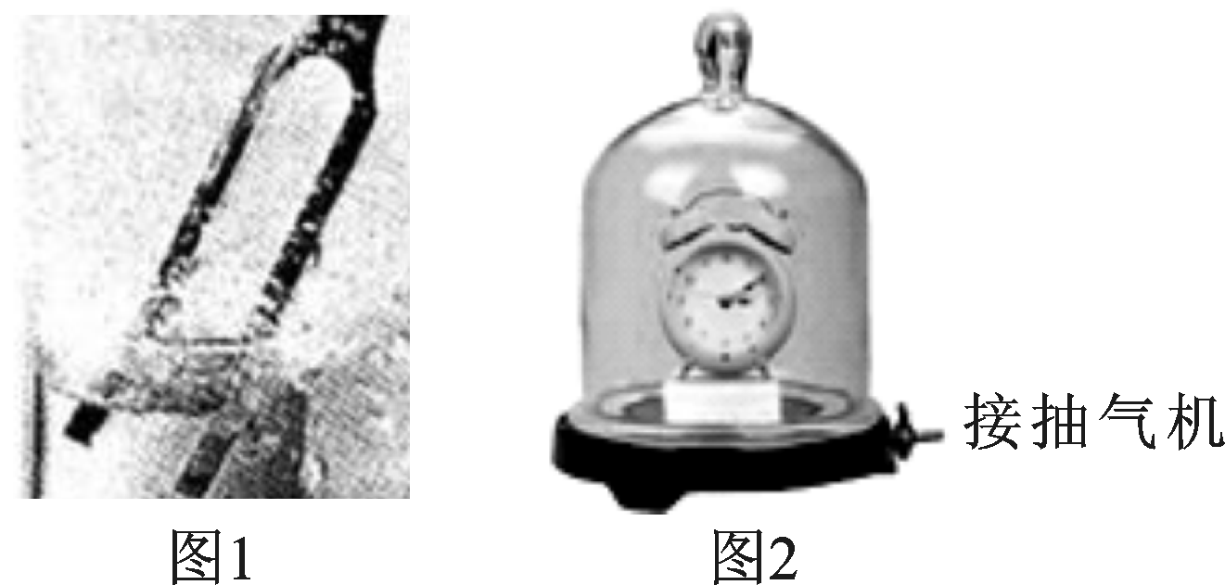
12.在探究固体能否传声时，小明和同桌在课堂上用衣服架进行实验.在实验中，小明将细绳的两端分别绕在两只手的食指上，同桌用铅笔轻轻敲两次衣服架.小明第一次听声音的方式如图所示，这时听到的声音是通过空气传递的；他第二次听声音则应该将手指 ，此时，小明听到的声音是通过 传递的，听起来像寺庙中大钟发出的.这个现象说明固体 且 ；由此，他理解了用音效较好的手机录一段自己讲话的声音再播放出来后感觉与自己直接听到的声音 （填“相同”或“不相同”）这一现象产生的原因.

13.气温影响空气密度，气温高，空气密度小，则声速大，因而声速与气温有关，由此导致声音不一定由声源沿直线传播.晴天的中午，地表迅速升温，地表附近的气温较上层的气温高，声音在地表附近的传播较上层快，于是在地面上的声源发出的声音向四周传播时是向上拐弯的，弯到温度低，密度大的上方.[来源:学科网]
根据以上信息回答：
（1）声音在空气中传播时，爱走温度 、密度 的路径；
（2）“姑苏城外寒山寺，夜半钟声到客船”说的是：在清冷的深夜，姑苏城外寒山寺的钟声因传播的途径向 拐弯而传到几里外的枫桥边；
（3）赤日炎炎，在沙漠或戈壁滩即使相距不太远的人也难听清对方的大声叫喊，其中一个重要的原因是声音在传播时向 拐弯了.
04 拓展题
14.下表是某些介质的声速 v.
介质 | v/（m·s^{－1}） | 介质 | v/（m·s^{－1}）
水（5 ℃） | 1 450 | 冰 | 3 230
水（15 ℃） | 1 470[来源:Z§xx§k.Com] | 软橡胶（常温） | 40至50
水（20 ℃） | 1 480 | 软木 | 500
海水（25 ℃） | 1 531 | 铁（棒） | 5 200
（1）分析表格的信息，推断声速大小可能跟哪些因素有关？（只需写出两种） ， .
（2）设海水温度为25 ℃，在海面用超声测位仪向海底垂直发射声波，经过2 s后收到回波，根据公式，计算出海水深度为多少米？

第三章 声的世界
第一节 科学探究：声音的产生与传播
知识管理
1．(1)振动 2.介质 波 大 慢 3.鼓膜 听觉神经 4.反射
基础题
1．D 2.B 3.B 4.B 5.B 6.C 7.固体[来源:Z。xx。k.Com]
中档题
8．A 9.C 10.C 11.振动 真空 12.堵住耳朵 细线 能够传声 传声效果比空气好 不相同 13.(1)低 大 (2)比较冷的水边 (3)上 14.(1)声速大小可能和温度有关 声速大小可能和介质种类有关 (2)声音在温度为25 ℃的海水中的速度v＝1 531 m/s 声音从海面到海底时间t＝1/2×2 s＝1 s 因为v＝，所以海水深度为：h＝s＝vt＝1 531 m/s×1 s＝1 531 m

